Fiche n° 1
L’ordre alphabétique
Enrichissement du vocabulaire

Cycle : 3 Classe : 3e

Discipline : Français / Vocabulaire

Objectifs : A la fin de la leçon, les enfants seront capables de classer des mots par ordre alphabétique et de relier un mot à sa définition.

Compétences disciplinaires :

- Enrichir son vocabulaire : 1691

- Contexte d’apprentissage

Afin de pouvoir utiliser au mieux le dictionnaire, il est impératif pour l’enfant de connaître son ordre alphabétique et de s’initier aux définitions.

- Démarche

Pour cette leçon, l’enfant travaillera seul sur sa copie avec les explications de l’enseignant et de son aide. Cela afin de pouvoir dans un premier temps vérifier les acquis des élèves et pour travailler ensuite par groupe de soutien si cela s’en fait ressentir.

Je m’exerce (1)

1. Combien de lettres y a-t-il entre :

A et H :
K et V :
E et X :
G et L :
S et W :
F et P :
E et M :
T et X :
N et R :
X et Z :
P et U :
Q et S :

2. Ajoute les trois lettres manquantes.

A, ………….., ………………, ……………..
U, ………….., ………………, ……………..
M, ………….., ………………, ……………..
H, ………….., ………………, ……………..
Q, ………….., ………………, ……………..
T, ………….., ………………, ……………..

3. Recopie les mots dans l’ordre alphabétique.

- tomber – combien – novembre – imprimer – prénom

- bonbon – inscrire – monsieur – printemps – chanson

- Pauline – Sabih – Quentin – Célina – Amandine

4. Lis les définitions et place le mot au bon endroit.

difficile : qui est compliqué.
dur : qui est difficile à réaliser.
rassis : qui n’est plus frais.
sévère : qui est exigeant.
rigoureux : qui est difficile à supporter.

a) Grand-père préfère le pain au pain frais.
b) Mon frère étudie beaucoup ; il travaille
c) Je n’ai pas réussi cet exercice, il était trop
d) Notre institutrice est gentille ; elle n’est pas trop
e) Cet hiver a été froid, il était
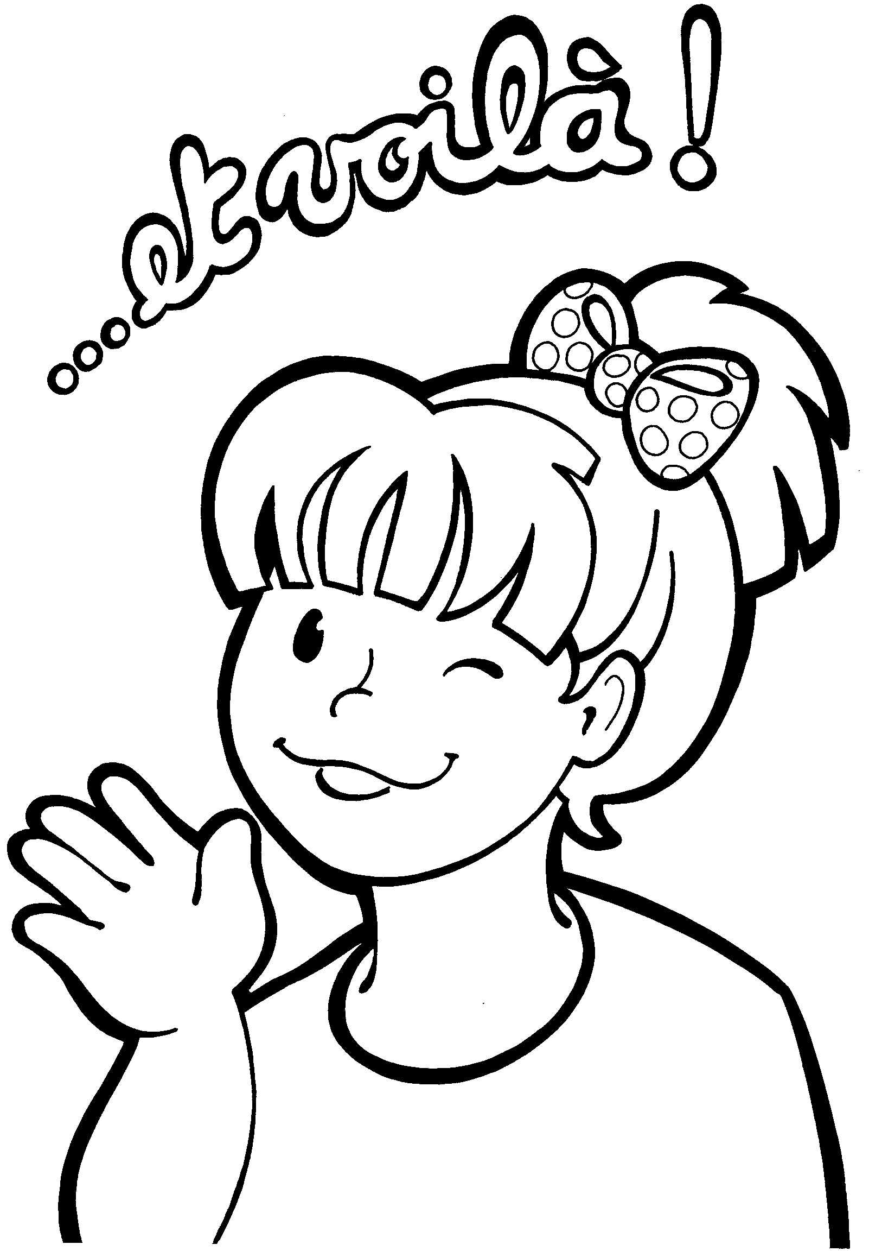

Je m’exerce (2)

1. Combien de lettres y a-t-il entre :

B et K :
C et P :
K et V :

G et L :
H et M :
U et Y :

2. Ajoute les trois lettres manquantes.

F, ………….., ………………, ……………..
P, ………….., ………………, ……………..
J, ………….., ………………, ……………..
D, ………….., ………………, ……………..
W, ………….., ………………, ……………..
G, ………….., ………………, ……………..

3. Recopie les mots dans l’ordre alphabétique.

- menuisier – zèbre – voisin – frotter - tapisser

- ruisseau – oiseau – carreau – gâteau – bureau

- radio – bravo – piano – numéro – caco

- préau – tuyau – chaud – haut – saut

4. Indique par une flèche où le mot en italique doit se placer.

- étage : bougie – danger – nageur – paysage
- orage : chauffage – fromage – girafe – linge
- prénom : champignon – décembre – grimper – lampe

5. Relie chaque mot à son dessin puis recopie-le à côté de sa définition.

ballerine – mocassin – sabot – sandale – escarpin

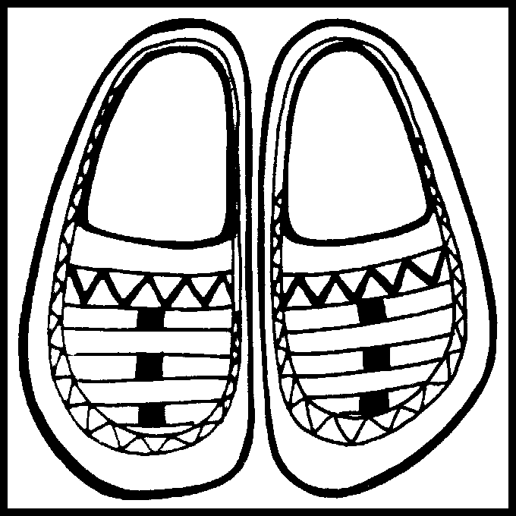
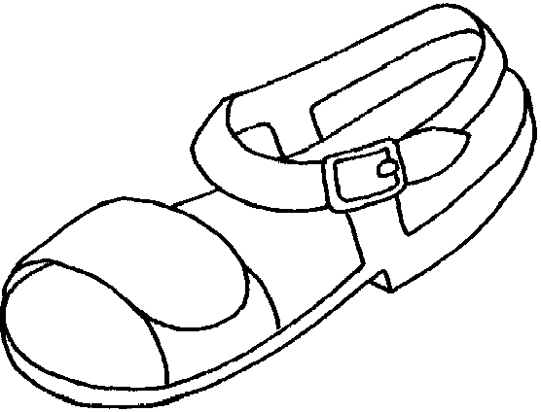
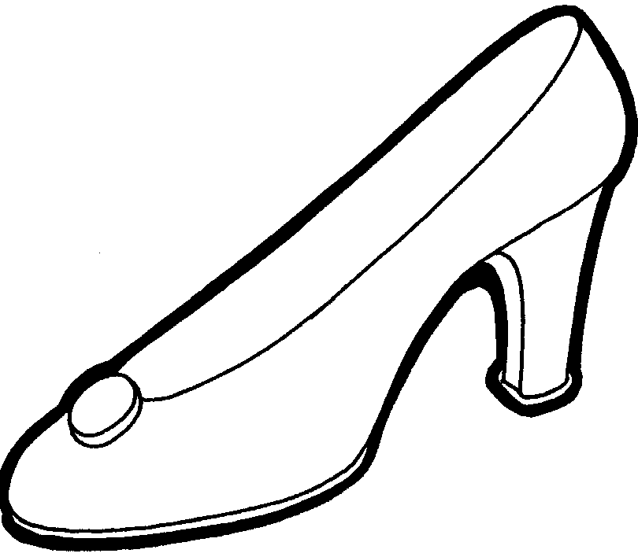

- Chaussure simple et basse, sans lacets.
- Soulier découvert, à semelle très mince, sans bride.
- Chaussure fait d’une seule pièce de bois.
- Chaussure formée d’une semelle qui s’attache au pied par des cordons ou des lanières.
- Chaussure de femme, légère et plate qui rappelle un chausson de danse.

Je m’exerce (3)

1. Combien de lettres y a-t-il entre :

V et Z :
G et M :

S et V :
E et K :

2. Ajoute les trois lettres manquantes.

………….., X , ………………, ……………..
F, ………….., ………………, ……………..
………….., ………………, O ,……………..
………….., ………………, H, ……………..
………….., J, ………………, ……………..
………….., ………………, N, ……………..

3. Recopie les mots dans l’ordre alphabétique.

- sommeil – appareil - réveil – conseil - pareil

- oreille – abeille – corbeille – bouteille - merveille

- léger – laver – lumière – loger - litre

4. Recopie les mots comme tu les trouves dans le dictionnaire.

abris :
bijoux :
matelas :
bond :
heureux :
inscrira :

5. Pour chaque mot, entoure les définitions qui conviennent.

loup :  Barre de fer pour fermer une porte.
✰ Petit masque noir.
✰ Animal qui ressemble à un gros chien.
✰ Instrument qui grossit les objets.

portail :  Etui pour y mettre de petits objets.
✰ Partie avant d’un navire.
✰ Grande porte de jardin.

6. Recopie chaque mot à la bonne place. Utilise ton dictionnaire.

démesurée - énorme - colossal
Nicole portait une écharpe très longue,
Quelle idée d’avoir construit un monument aussi
Il faudra déplacer cet tas de pierres.

constaté - contrôle - vérifie - observer
Maman a une erreur dans tes calculs.
Le garagiste le niveau d’huile.
Le garde du train les billets.
Après-mldi, nous irons le bureau de poste.

7. Cherche la définition des mots suivants dans le dictionnaire.

- Un microscope :
- Une tuile :
- Un coffre :
- Confectionner :
- Un monument :

